**Examen Final de Sistemas de Información Geográfica para la Carrera de Ingeniería de Sistemas**

Alumn@: Juan.

Realizar un proyecto ArcMap que cumpla las siguientes condiciones:

1. Cargar la capa de vías de Cuenca con epsg 32717 para apoyo.
2. Crear una Geodatabase File llamada "GEO" con el apellido del estudiante creada en ArcCatalog. Crear una capa con el nombre "Parques y el apellido del estudiante (por ejemplo Parques)", con el polígono que corresponde al Parque Miraflores de Cuenca ubicado en la calle DE LA OCARINA. Usar la capa de BASEMAP para proceder con el dibujo del parque. (Sobre 5 puntos).

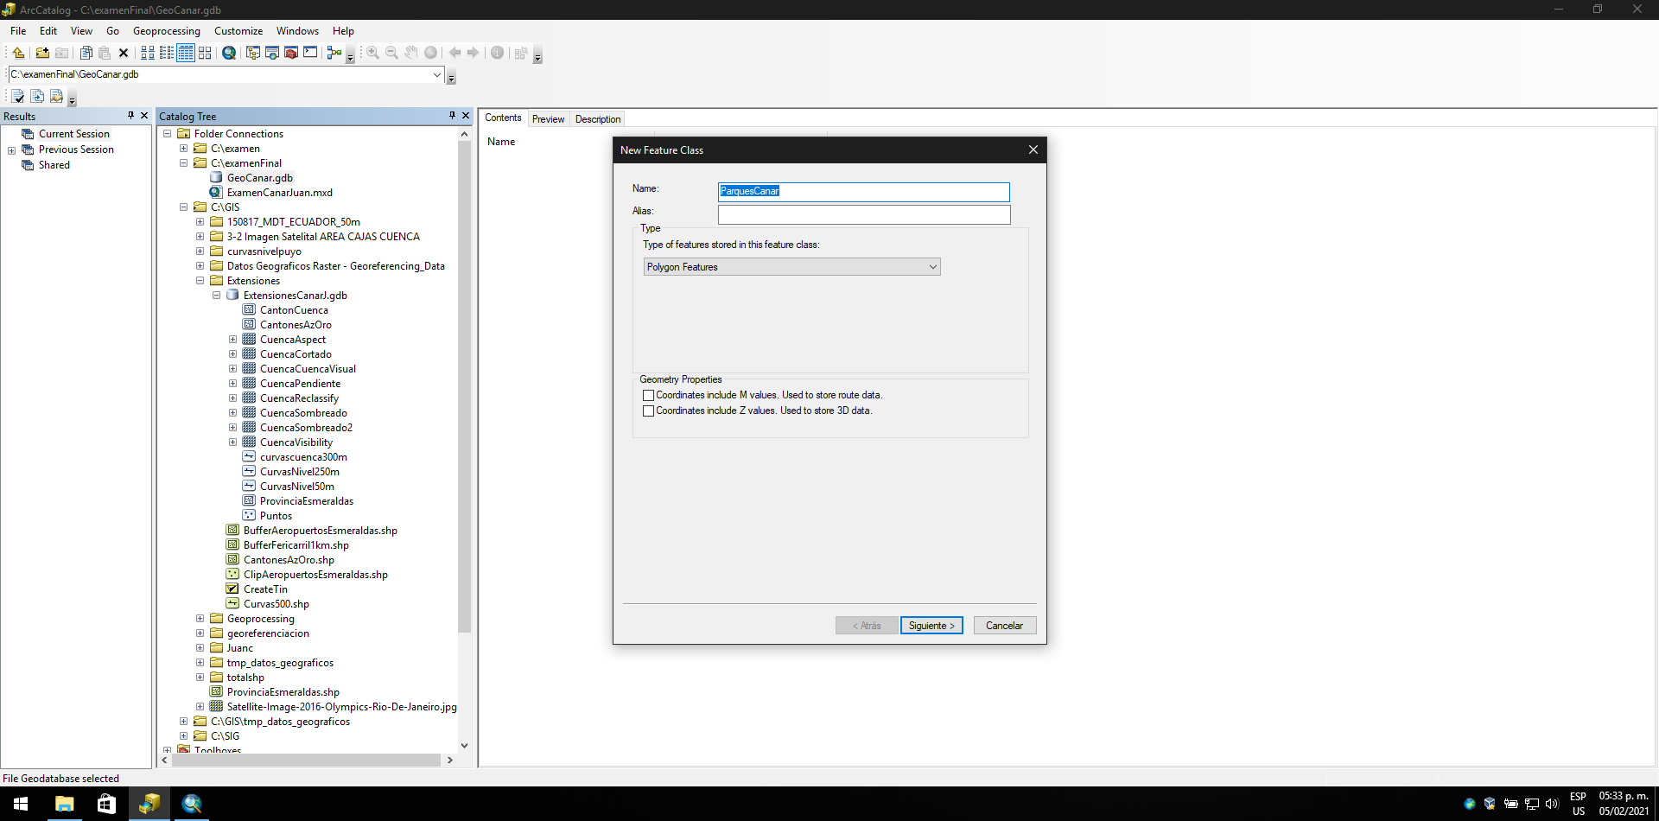

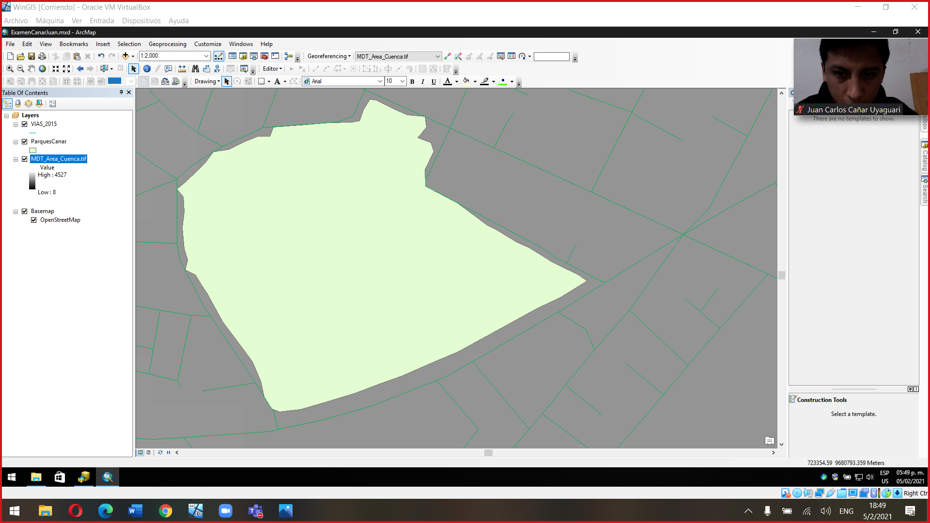

1. Extraer una capa raster con el modelo digital del terreno del Parque Miraflores, tomando como base el MDT del Cantón Cuenca y guardarla en la Geodatabase File y luego generar el mapa de pendientes de la misma zona y almacenarla en la misma Geodatabase File. (Sobre 5 puntos).

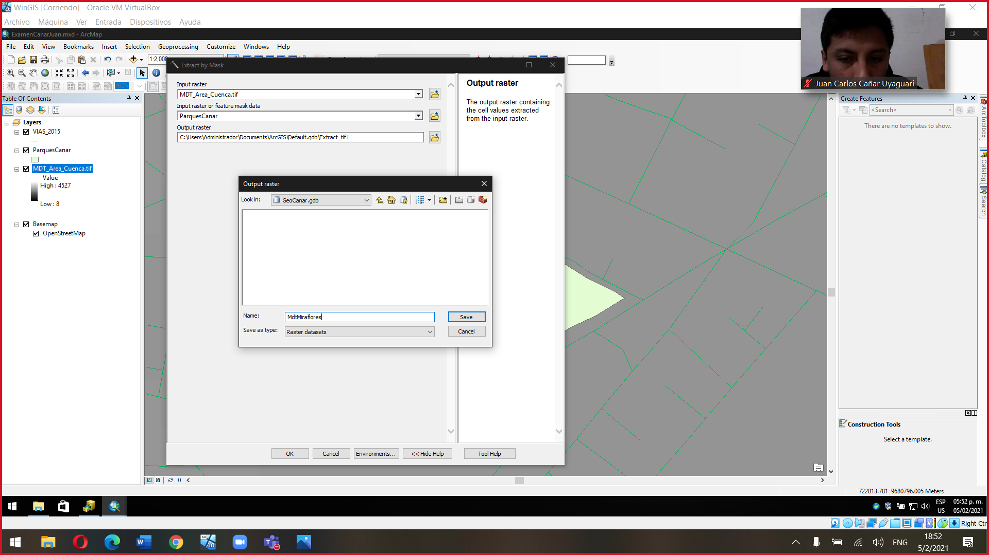

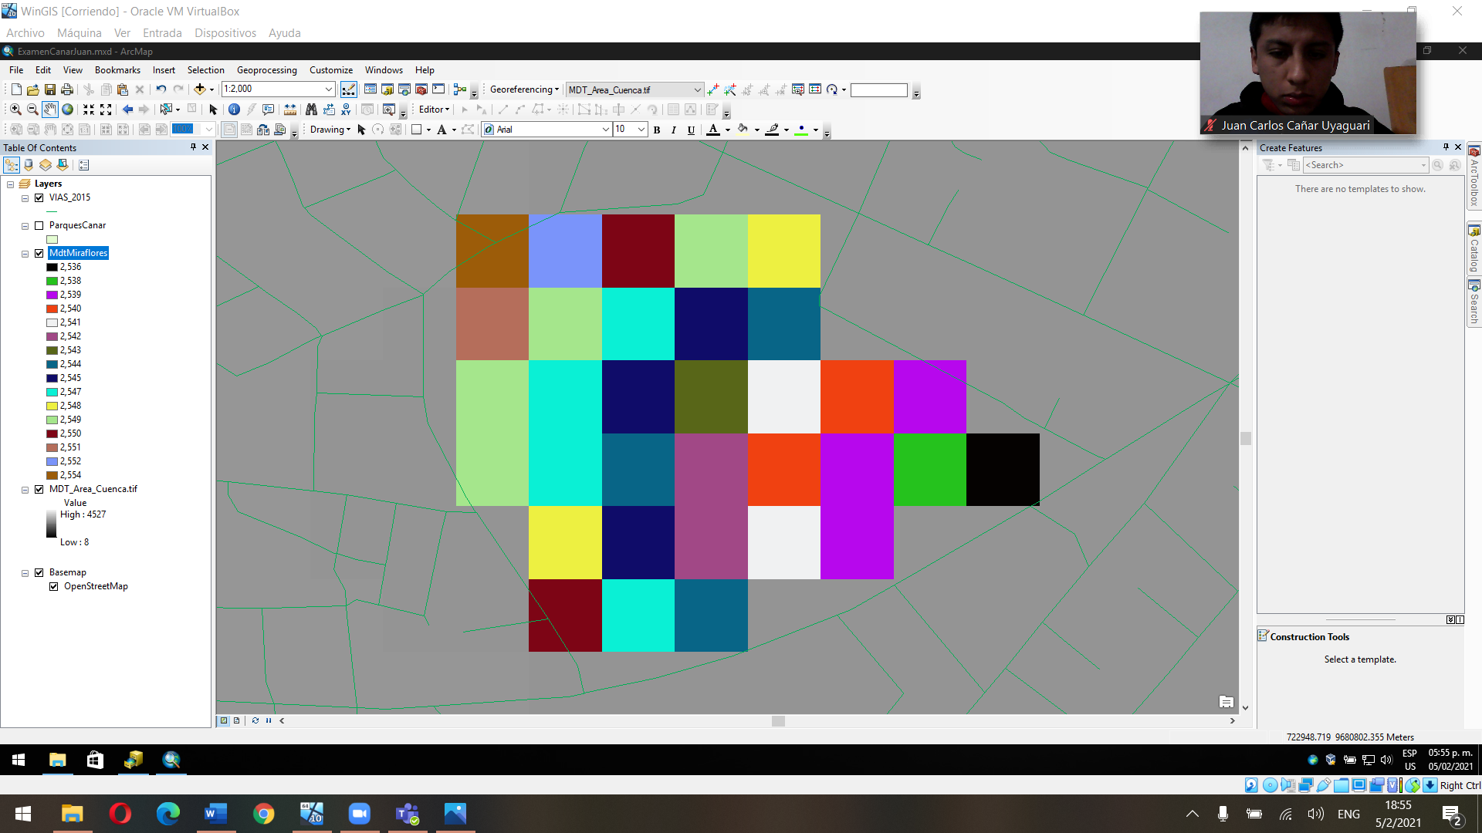

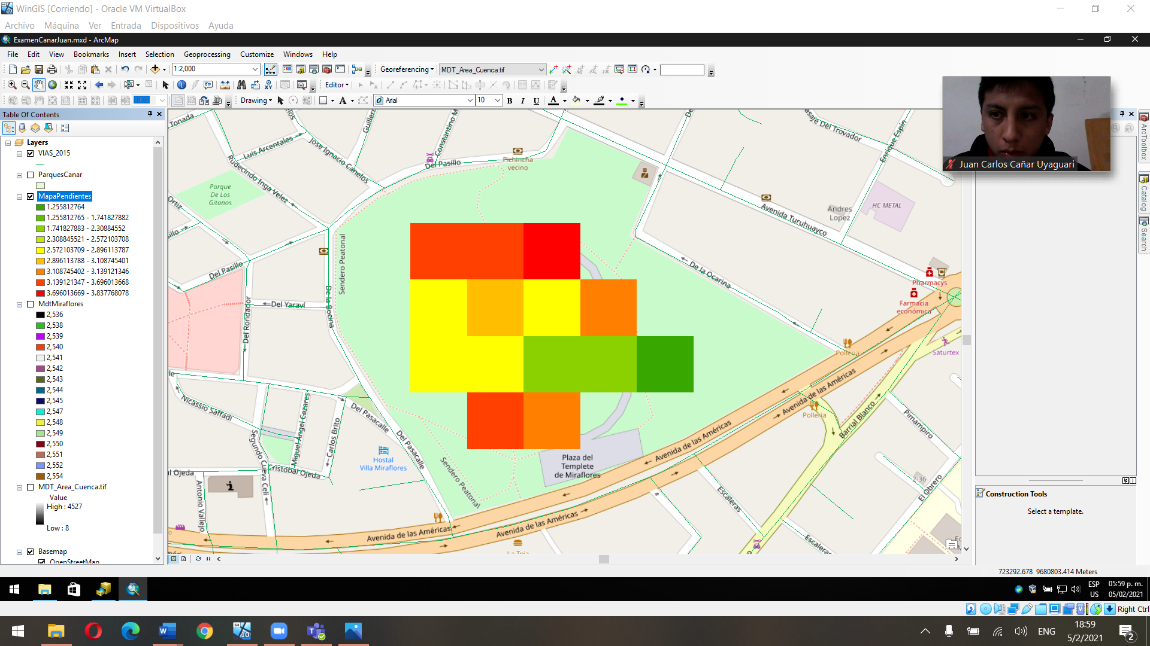

1. Del mapa de pendientes reclasificar a valores de riesgo por pendiente con la siguiente codificación: de 1.25 a 1.74 con un valor de 1, de 1.74 a 2.57 con un valor de 2 y de 2.57 a 10 con un valor de 3. (Sobre 5 puntos).

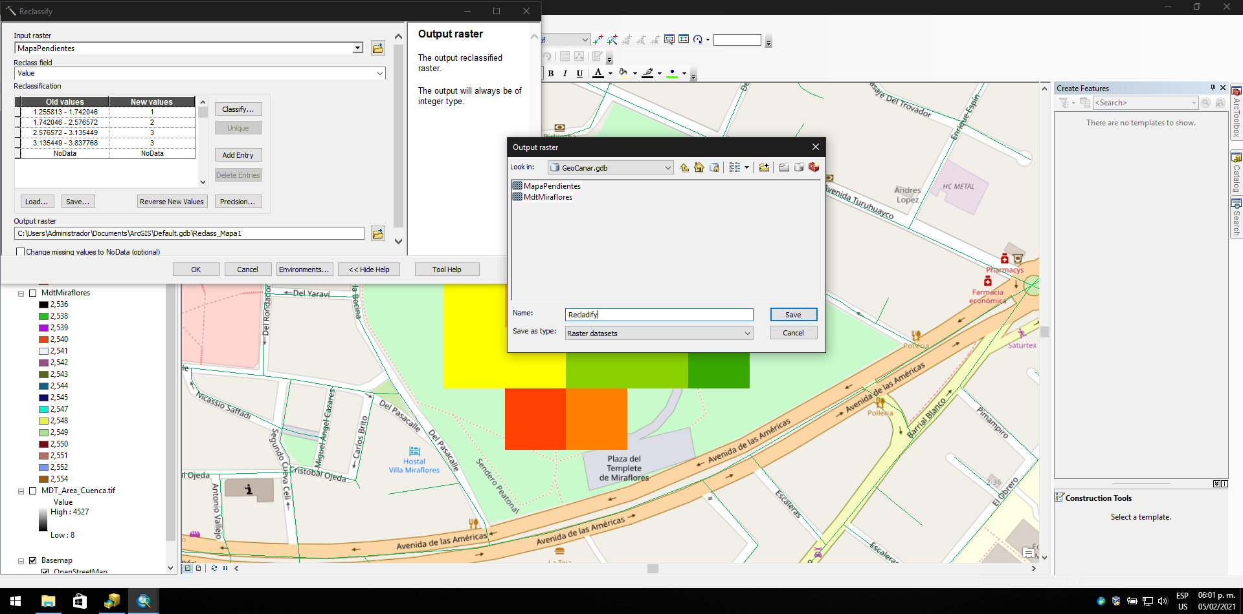

Realizar las capturas de pantalla con la explicación PASO A PASO de las actividades realizadas y subir al AVAC el documento en WORD y también la geodatabase file creada para su posterior revisión y calificación (El tamaño de la capa no puede sobrepasar los 100 kb.